הנחיות למילוי הטופס - בקשה לשינויים בתיק:

- ניתן להוריד את המסמכים הדרושים לטופס דרך הריבוע האפור עם הכותרת "המסמכים הדרושים להגשת הבקשה הינם".
- במהלך מילוי הטופס תתקלו בשדות בצבע אפור, אילו שדות שלא רלוונטיים לאותו מסלול/ לאותו הטופס שבחרתם.
- בתחילת הטופס יש פרטים כללים ובתוכם יש כ-3 שדות, 'כותרת טופס', 'מסלול' ו-'הערה'. חשוב לציין ש-'כותרת הטופס' נועדה לתת לטופס הפתוח שם שיקל על החברה ועל עובדי הרשות לזהות את הטופס במסך 'הבקשות שלי'. מומלץ לתת שם ענייני כדוגמת "בקשה להעברה תקציבית בתיק XXXXX"
- שדות החובה מסומנים ב-'*', יש למלא את כל שדות החובה לפני שליחת הטופס.
- יש ללחוץ שמור אחרי כל פעולה. פעולה זו לא רק שומרת את הנתונים במערכת אלא גם מאפשרת לשמור את הטופס במסך 'הבקשות שלי' ולהמשיך לערוך או להגיש את הבקשה במועד אחר, לאחר השלמת כל המסמכים הנדרשים.
- יש ללחוץ על סעיף 'פירוט הבקשה' על מנת לפתוח אותו ולמלא את השדות הרלוונטיים לו
- על מנת להעלות קובץ הולכים לתחתית הטופס במחיצת 'ניהול טפסים', לוחצים על 'העלה קובץ' ומוסיפים את הקובץ הרצוי.
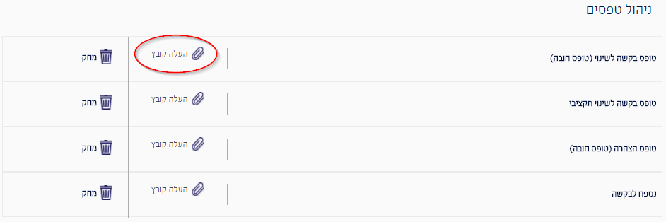

לאחר העלאת הקובץ יופיע שם הקובץ ליד סוג הטופס אשר בחרתם.
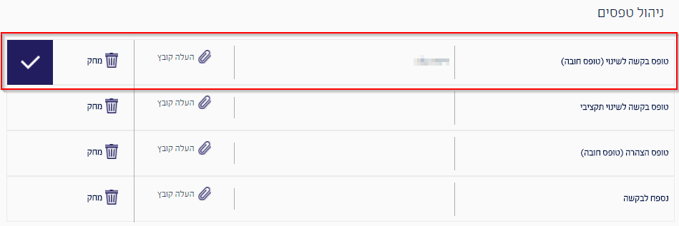

במקרה שרוצים לשנות את הקובץ לפני השליחה, ישנה אופציית מחיקה.
יש לשים לב שרק קבצי: Excel, Word ו-PDF מתקבלים כתקניים ברשות!
יש לשים לב שיש יותר מקובץ אחד שהוא שדה חובה!
'טופס בקשה לשינוי (WORD)' ו-'טופס הצהרה (PDF)' הם קבצי חובה שצריך להעלות כל אחד מהם לפני השליחה.
- לאחר לחיצה על כפתור "סיים ושלח" לא ניתן לשנות את הפרטים שהוזנו או להוסיף עוד צרופות נוספות לטופס. יש לשים לב ששליחת הטופס נועלת אותו להמשך עבודה ושינויים, ולכן חשוב לוודא שכל המידע והקבצים שצורפו לטופס נכונים ומדויקים ורק לאחר מכן יש ללחוץ על כפתור "סיים ושלח" על מנת לשלוח את הטופס.
- לאחר שהטופס נשלח ניתן לעקוב אחר אותו הטופס דרך מסך 'הבקשות שלי' במחיצת טפסים סגורים ולראות את הסטטוס שלו ותאריך עדכון אחרון.
אם וכאשר הטופס נקלט במערכת והיה חוסר כלשהו/פרטים שגויים, הטופס יעבור אוטומטית למחיצת טפסים פתוחים על מנת שיוכלו להיכנס אילו בחזרה ולהשלים את החוסרים או לתקן את הפרטים השגויים.

